План-конспект уроку з фізичної культури
Клас : 9
Дата проведення:
Тема: « Розвиток фізичних якостей школярів методом колового тренування»
Основні завдання:
1.Розвиток швидкісно-силових якостей учнів.
2. Розвиток сили м’язів рук, ніг, живота та спини.
3.Розвиток координаційних здібностей учнів.
Мета уроку: сприяти зміцненню здоров’я учнів, розвиток фізичних якостей учнів , популяризація фізичної культури та занять спортом.
Інвентар: скакалка,гімнастичні мати 4шт., лавки 2шт., штанга, гирі 16 і 8 кг., секундомір і т.д.
Місце проведення: спортивний зал.
Хід уроку
№п\п | 3міст навчального матеріалу | Дозування | ОМУ
1.  2.  3. | Підготовча частина:  1.Шикування,рапорт.  2.Повідомлення основних завдань уроку.  3.Організовуючі та стройові вправи.  4.Вимірювання ЧСС за 10 сек.  5. Ходьба:  -на носках  - на п’ятках  - напівприсяд  - повний присяд  - прискорена ходьба  6. Біг :  - біг в повільному темпі  -приставним кроком правим плечем вперед  - приставним кроком лівим плечем вперед  - з високим підніманням стегон  - з закиданням гомілок назад  - спиною вперед  - звичайний біг  7. Ходьба, відновлення дихання  8.Перешикування  9.Комплекс 3РВ на місці без предметів  10. Вимірювання ЧСС за 10 сек.  Основна частина:  Підготовка до виконання вправ колового тренування,інструктаж, правила виконання вправ(учні виконують максимальну кількість разів на кожній станції на протязі 1 хв і записують результат в карточку результатів за І і за ІІ коло)  Робота по станціям І коло:  1-ша станція: піднімання ваги на мотузці,стоячи обличчям до шведської стінки;  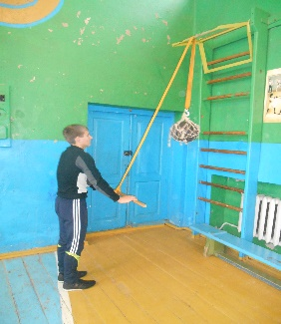  Відпочинок,перехід на наступну станцію.  2-га станція: стрибки на скакалці;  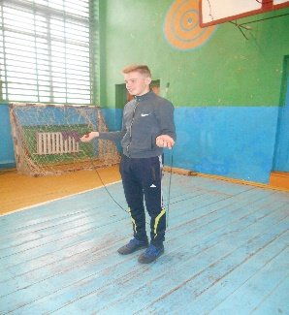  Відпочинок,перехід на наступну станцію.  3-тя станція: жим штанги лежачи(хлопці),вправи з гантелями(дівчата);  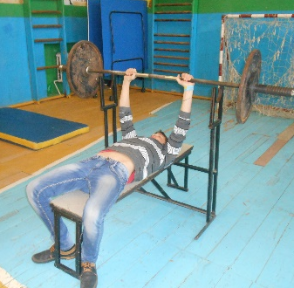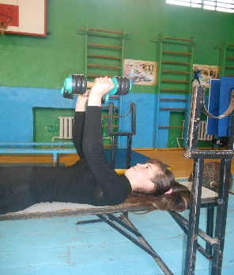  Відпочинок,перехід на наступну станцію.  4-та станція: піднімання прямих ніг до упору,лежачи на спині на гімнастичному маті.  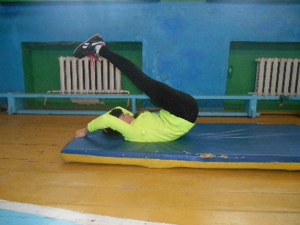  Відпочинок,перехід на наступну станцію.  5-та станція: згинання,розгинання ніг у висі біля стінки(хлопці), піднімання прямої ноги,лежачи на боку на гімнастичному маті,1 коло правої,2 коло лівої ноги.(дівчата)  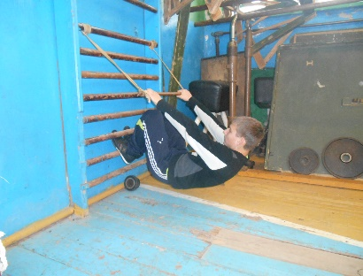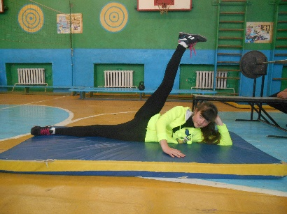  Відпочинок,перехід на наступну станцію.  6-та станція: піднімання тулуба в сід з положення лежачи на спині.  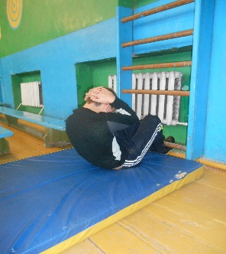  Відпочинок,перехід на наступну станцію.  7-ма станція: присідання з гирьою в руках(16 кг.-хлопці,8 кг.-дівчата) на гімнастичних лавках.  Відпочинок,перехід на наступну ст.  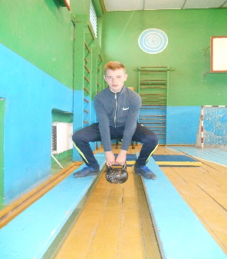  8-ма станція:  «велосипед»  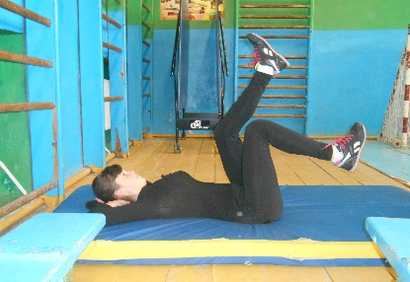  Відпочинок після І кола  Робота по станціям ІІ коло: учні виконують ті самі вправи в тому ж самому порядку. Паузи відпочинку між переходами повторюються.  Шикування  Вимірювання ЧСС за 10 сек.  3аключна частина:  1.Шикування  2.Вправи на відновлення дихання  3.Аналіз роботи учнів на уроці  4.Домашнє завдання | 12 хв.  30 сек  30 сек  30 сек  30 сек  1 хв  2 хв  30 сек  30 сек  6 хв  30 хв  4 хв  12 хв  1 хв  30 сек  1 хв  30 сек  1 хв  30 сек  1 хв  30 сек  1 хв  30 сек  1 хв  30 сек  1 хв  30 сек  1 хв  2 хв  12 хв  30 сек  3 хв. | В шеренгу  Темп повільний, спину тримати прямо  Слідкувати за правильністю виконання вправ  Максимальна частота рухів  Середній темп  Правильне дихання  В шеренгу, дистанція на витягнуту руку  В шеренгу  Учні розподіляються по станціям,  готуються до виконання вправ  Максимальна амплітуда рухів  Правильне дихання  Максимальна кількість разів  Слідкувати за правильністю виконання вправи  Ноги в колінах не згинати,руки вверху  Повний присяд  Нога пряма, максимальна амплітуда руху  Максимальна кількість разів  Повний присяд,спину тримати прямо  Максимальна амплітуда рухів ногами  В шеренгу  В шеренгу

Вчитель фізичної культури Харченко С.В.

